市南区特殊教育
专报
【资源教室功能室业务开展情况专报】

沙盘游戏第三次主题活动纪实
青岛五中
在前两次沙盘游戏活动的基础上，成员间逐渐建立了信任感，本次沙盘游戏活动开始前，我在征得大家同意的前提下，进行了这10人沙盘游戏的首次录音。
以下是这次沙盘游戏的全程：
指导语：
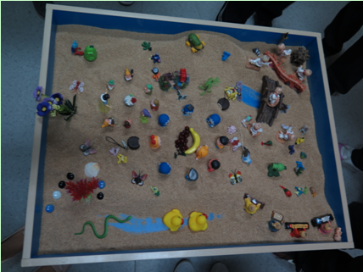
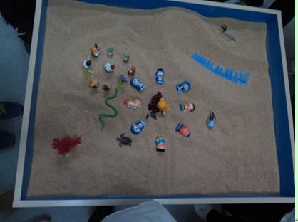
“我们每个人都有想和别人交流的想法，也都有遇到的问题，但有时我们用语言不太容易表达的清楚。现在让我们用这些玩具在沙箱里共同做个作品，这不是心理测试，所以不需要考虑好坏对错的问题，只要将自己想放的玩具放上，将自己的想法表现出来就可以了。摆放的顺序由抽签决定，每人每次只能放一个玩具或完全相同的几个玩具，不许拿走他人已摆放的玩具，但可以挪动，成员之间不能进行任何形式交流。”
活动过程：
因为有了前两次的经验，轻车熟路，所以这次同学们进入的很快，本次团体沙盘进行了五轮，用时58分钟，最后在大家的一致同意下，同学们一起进行了沙盘的拆除，以下是这次沙盘游戏过程的阶段简介——
（1）各自为政、冲突阶段：

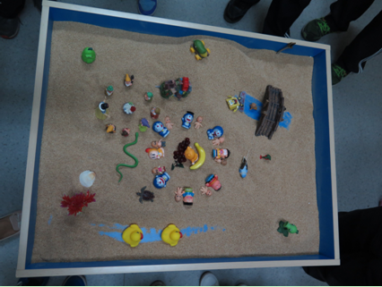
成员各自摆各自的，不顾他人；虽然在同一个沙盘中进行制作，但从作品中能明显的感觉到彼此的界限和区域非常分明；团体成员之间有一种陌生感。
（2）察言观色阶段：

冲突——反思——制作步调减慢；成员每摆一轮都非常谨慎和小心，他们在考虑自己摆得东西是否和他人摆的东西协调，是否与作品的整体风格协调，会不会影响到他人等。
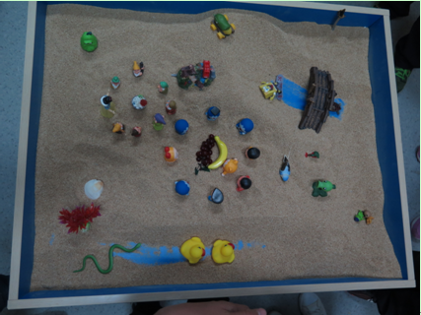
（3）调整沟通阶段：

成员在制作完成后的交流加深，他们开始开诚布公的交流自己的想法和感受，谈自己的困惑与矛盾，以及对团体的期望。
（4）协调共感阶段：

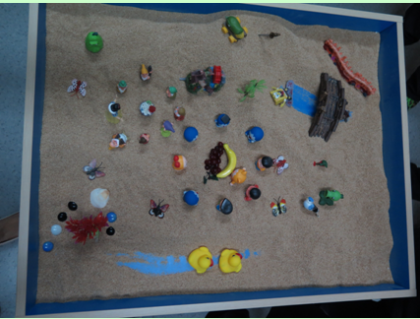
团体成员都感到有了默契，他人摆放的玩具正视自己想要摆的，他人对自己所构造的场景的修饰也符合自己的意图，整个团体都达到了一种共感。
（5）整合阶段：

整合是团体沙游发展到最后阶段的特点，此时作品主题明确、流畅整合。
对于这一阶段的作品，成员们都非常珍惜，舍不得拆除，他们在欢声笑语中回顾、欣赏制作过程。
（三）感悟：
本次集体沙盘游戏属集体沙盘游戏的第三次，学生积极投入，沙盘游戏效果良好，学生收获丰富，进行了拍照记录和录音记录。

沙盘游戏创造“我们共同的生活”
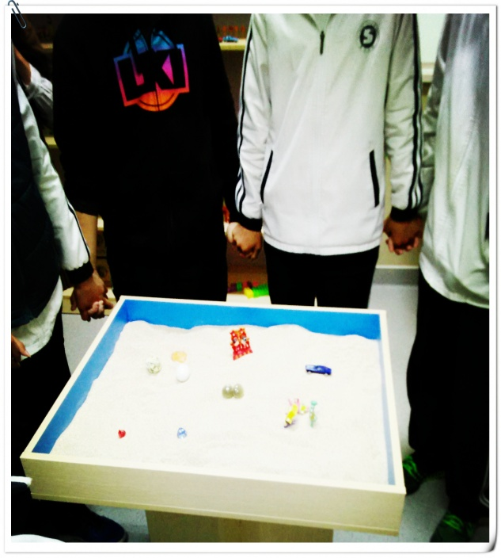
4月21日下午2：30，五中心理咨询室带领初一的十名性格各异的学生，进行了时长为1个小时的沙盘游戏活动，主题为“我们共同的生活”。
游戏过程中，10名学生在在争先恐后的交流中，时而面露笑容，时而眉头紧锁，时而欢欣雀跃，时而陷入沉思，大家感受到沙盘游戏所带给自己的成长与感悟，学生用自己的双手创造了属于自己的童话。在沙盘创作中学生彼此心与心的交流、互动，感受着彼此的感受，最后走向自性化与整合。
今后，我校心理辅导将在每周二下午组织团体心理沙盘活动。以团体情境为学生提供成长过程中所需要的心理帮助，使学生在团体人机相互作用下，通过观察、体验来认识自我、接纳自我以及发展自我，增强团队凝聚力，创造心灵的归属。
供稿：青岛五中心理咨询室

香港路小学功能室活动一隅
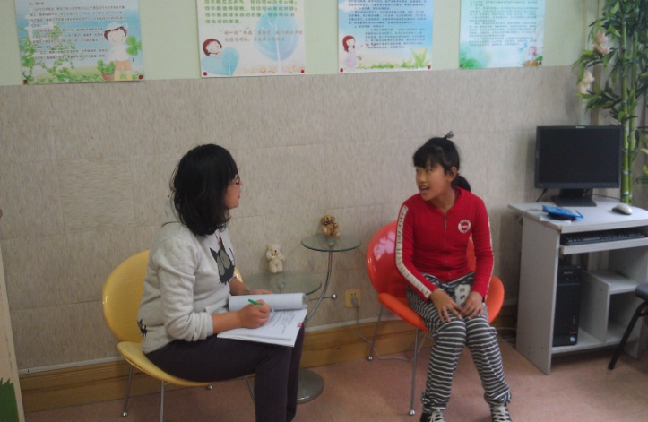
一、我们聊聊天吧
大人们总是说，小孩子无忧无虑，多好呀！可是老师你知道吗？我们也有这样那样的烦恼，也有这样那样的委屈，我们也想找个人聊聊天。这是高年级同学经常跟我说的话，于是我们的聊天室就经常上演这样一幕：你说，我听，我们一起聊聊天。通过一次次的聊天，拉近了师生之间的距离，让我们更加懂得孩子，孩子也更加理解大人。
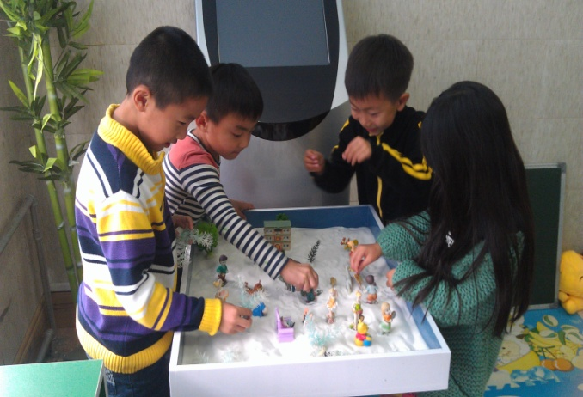
二、一起玩沙盘吧！

小孩子和沙子还有玩具，那是绝配，沙盘游戏，是了孩子的最宠，有空的时间，大家就相约一起玩沙盘，在沙盘游戏中，孩子不知不觉收获到了合作，收获到了谦让，收获到了快乐！（青岛香港路小学 李妮供稿）
相聚开心坊
每周一次的“开心坊”活动，心理成长小组的孩子们做沙盘、套指环、玩纸牌……各种心理游戏玩的不亦乐乎。孩子在各种活动中认识自我，成长心智，陶冶了情操，开心又有收获。
（新昌路小学：王振涛）

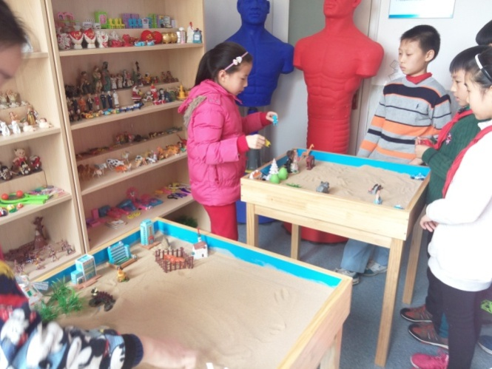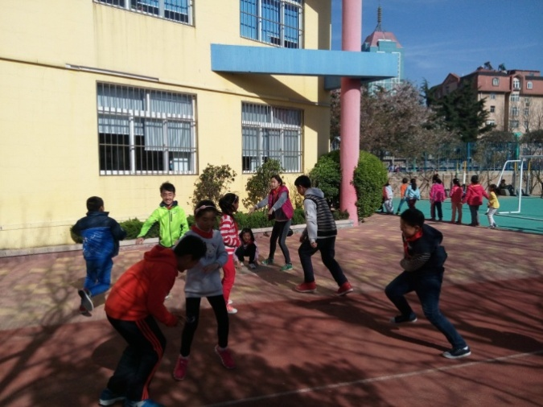
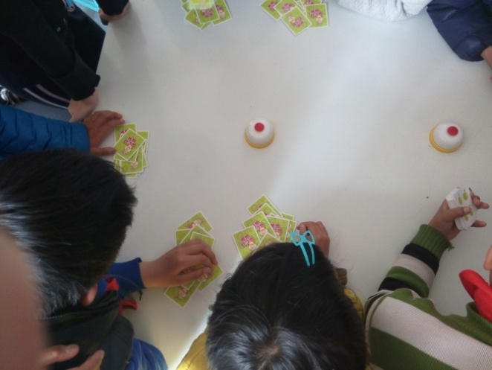
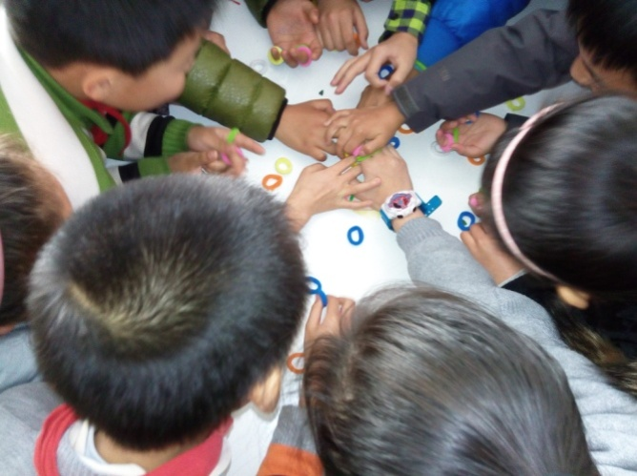

沙缘 沙愿
----青岛三江学校沙盘辅导阶段回馈
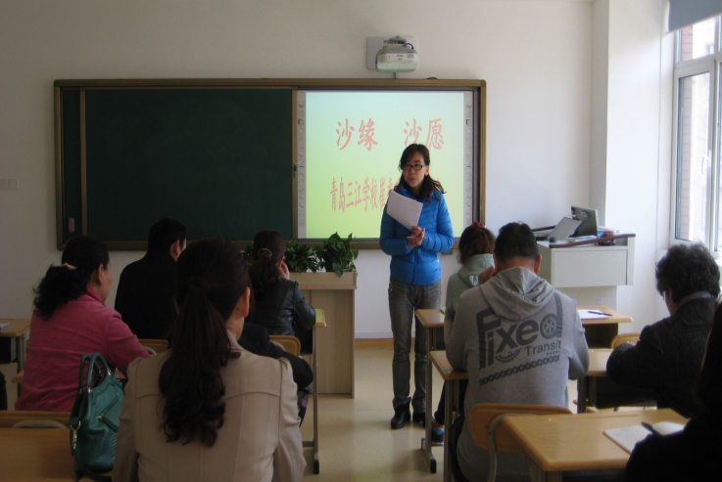
4月17日上午，青岛三江学校崔秀玲心理工作室召开了主题为“沙缘 沙愿”的沙盘一对一辅导学生的家长会。
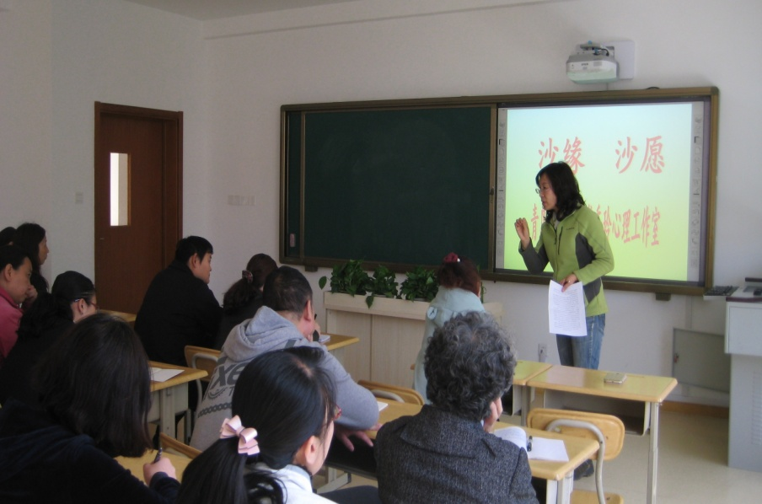
自2013年以来，学校“崔秀玲心理工作室”就尝试运用沙盘为自闭学生进行一对一的心理辅导。随着工作室老师的增多，辅导的学生也从最初的3名发展到本学期的20名，有的刚刚开始，有的则已坚持两年有余。伴随着沙盘辅导的推进，这些学生的家长用怎样的方式进行配合，才能使辅导的效果最大化，这是工作室召开此次家长会的原因。
家长会首先介绍了工作室近三年来的发展，然后透过沙盘辅导学生出现的突出问题来解析背后的原因及应对措施，建议家长们在辅导过程中注意言语、行为科学的配合，以求家校合力促进孩子的成长。
学生和老师在工作室中因沙结缘，学校和家长共同努力通过沙缘达成“沙愿”，在沙盘中发现的问题还需要在家庭中、生活里耐心持续的引导，形成正确的规则、良好的习惯，而不是仅仅停留在工作室里。最后，工作室成员还解答了家长们的疑惑。
随着沙盘辅导工作的继续推进，工作室将把阶段回馈工作常态化，以期对沙盘辅导有更大的促进。
青岛三江学校 供稿

